**公会战**

**一、公会争霸战奖励详情**

个人胜场奖励：按照本届公会争霸战中自己的**总获胜场数**（**不是打了多少把，是进攻胜利了多少**）发放对应奖励

**会战20胜是性价比最高的奖励了，1000绑定换价值1w元宝多的道具，轻氪党强力推荐~**

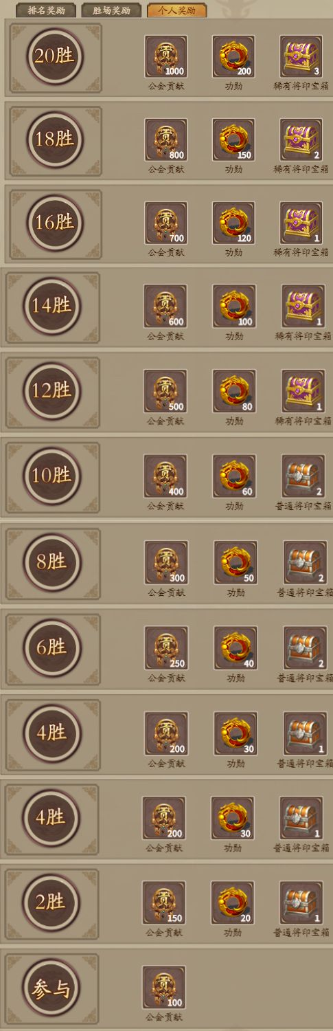 

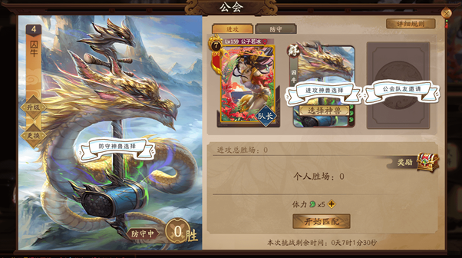**二、公会战基本概念**

**一、时间**

1. 开战时间：每周六9点到周日23点

2. 领奖时间：周一0点后可点击页面上的宝箱领取个人奖励

**二、匹配规则**

公会争霸战开始后，同公会玩家可组成小队与进攻神兽（队长设置）一起进行挑战，随机匹配已报名的其他公会（的防守阵容）。

**三、对战规则**

1. 进攻方：开战后，同公会玩家可以组成**两人小队+选择一个助战神兽（进攻模式）**进行匹配

2. 环境属性：每届公会争霸战报名开始时，会随机一个环境（天空/海洋/陆地），各公会可**依据本届环境进行合理的神兽选择**

3. 胜负规则：**进攻方击败防守方神兽**则算进攻方胜利；**进攻方2名玩家均阵亡（或逃跑）**则算进攻方失败，防守方胜利

4. 禁将范围：周泰、于吉、左慈、步骘、华佗、满宠、灵雎、周妃、神武将5. 牌堆为军争牌堆，不包含木牛流马

6. 体力规则：每名玩家每天有5点体力（第二天若大于等于5点则不补充），体力可额外购买

**四、特殊规则**

1. 公会争霸战开战期间玩家退出公会，则该成员的个人胜场数和体力均清零

2. 公会争霸战开战期间加入公会当天体力为0（可购买）

3. 武将四阶、五阶的PVE加成效果对公会争霸战生效

**五、公会争霸战神兽技能（公会现提供8级狻猊，其余均为1级）**

**—、随着神兽等级的提升，神兽获得如下特权：**

1. 解锁神兽，可配标准武将作协防武将

2. 神兽血量上限+2

3. 可配置神话再临（神将除外）武将作协防武将

4. 解锁神兽【三技能】

5. 可配置一将成名系列武将作协防武将

6. 神兽血量上限+1，且防守时起始手牌数+1

7. 可配置所有武将作协防武将

8. 解锁神兽【四技能】

9. 神兽血量上限+2

10.己方所有角色起始手牌数+1

所有神兽初始血量都为3血，5血的是2-5级，6血的是6-8级，8血的是9-10级，而8级已经解锁了四技能，所以**6血的神兽要移动鼠标看一下它有没有4技能**，有和没有是完全不同的应对方式。

**二、神兽种类与环境**

环境分为天空、陆地、海洋三款，每条龙在各自的栖息环境里都会有额外的加成。

神兽排名按出场率排的，龙生九子的排名见本附录结尾。

**狻猊（suān ní） 陆地**

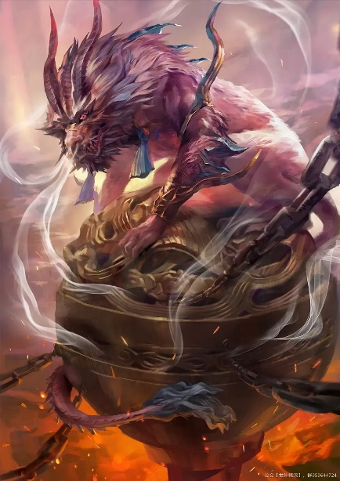【龙镇】：锁定技，每回合限一次，当其他己方角色于其回合外获得牌时，你令其摸两张牌。

【瑞烟】：锁定技，结束阶段开始时，若环境：不为陆地，你摸一张牌。**为陆地，你摸三张牌。**

【绕棱】：出牌阶段限两次，你可以将一张手牌交给一名其他己方角色。

【香金】：出牌阶段限一次，你可以令一名与你手牌数不同的其他角色将手牌摸或弃置至与你的手牌数相同。

**蒲牢（pú láo） 海洋**

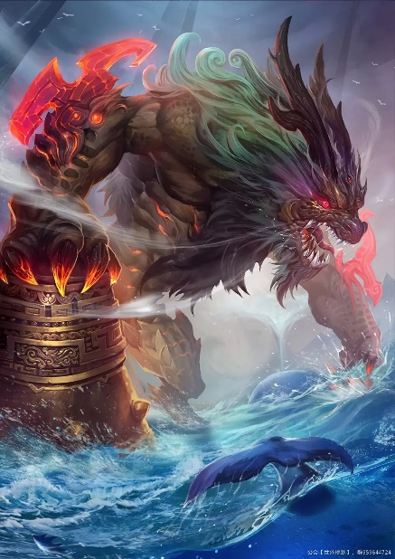【龙吼】：锁定技，回合结束时，你视为使用一张【万箭齐发】。

【怯鲸】：锁定技，当一名角色使用牌指定超过一个目标后，若环境：不为海洋，你弃置一张牌，然后摸一张牌；**为海洋，你弃置一张牌，然后对一名敌方角色造成一点伤害**。

【鸣音】：锁定技，你造成的伤害视为体力流失

【独远】：锁定技，己方角色不是你使用基本牌和锦蔑牌的合法目标。你的出牌阶段内，你造成的所有伤害的伤害值基教均+1

**螭吻（chī wěn）海洋**

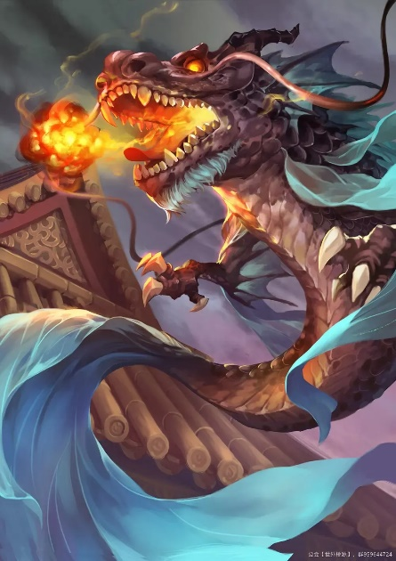【龙蒸】：锁定技，当己方其他角色受到属性伤害时，若环境：不为海洋，你令此伤害-1；**为海洋，你令此伤害-2**。

【驱炎】：锁定技，若环境不为海洋，你造成的属性伤害+1。**若环境为海洋，则你令己方其他角色造成的属性伤害+1**。

【鱼火】：①你可以将一张方片手牌当火【杀】使用。②你可以将一张黑桃手牌当【铁索连环】使用。

【负兵】：锁定技，出牌阶段开始时，你令随机一名对方角色的武将牌横置，令随机一名己方角色的武将牌重置。

**囚牛（qiú niú）天空**

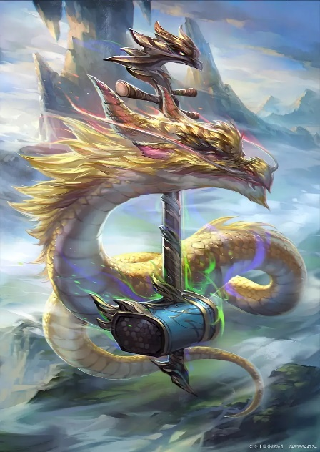【龙弦】：每回合限一次，你可以将一张方片牌当【乐不思蜀】使用。②每回合限一次，**若环境为天空，你可以将一张草花牌当【兵粮寸断】使用（无距离限制）**。

【离歌】：当一名角色的判定牌生效前，你可以打出—张牌替换之。

【和鸣】：锁定技，当其他角色的跳过一个阶段，你令一名己方其他角色摸—张牌。

【集律】：锁定技，己方其他角色的判定牌生效后，你获得之。

**嘲风，（cháo fēng）天空**

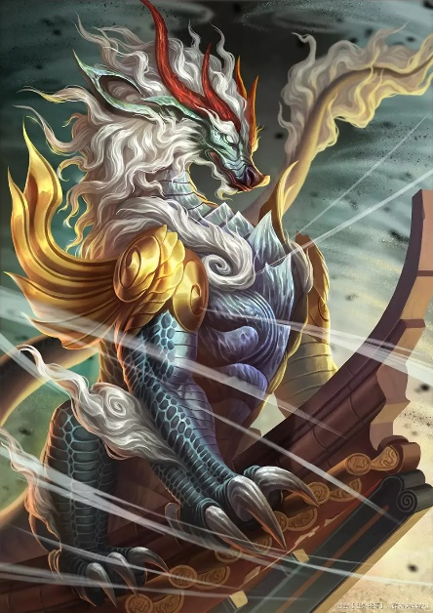【龙鳞】：出牌阶段限一次，你可展示手牌中的一张防具牌，令己方角色复1点力，**然后若环境为天空，己方角色随机将一张防具牌置入装备区**。

【置角】：出牌阶段，你可将一张坐骑牌置入一名己方角色的装备区，然后你与其随机获得一张红色牌。

【止邪】：其他角色的回合结束时，若其于此回合内未造成过伤害，你可以获得场上的一张装备牌。

【好险】：锁定技，结束阶段，若所有敌方角色装备区里的牌数和不小于4，你令所有敌方角色各将装备区里的所有牌置入弃牌堆，然后你摸等量的牌。

**赑屃（bì xì）海洋**

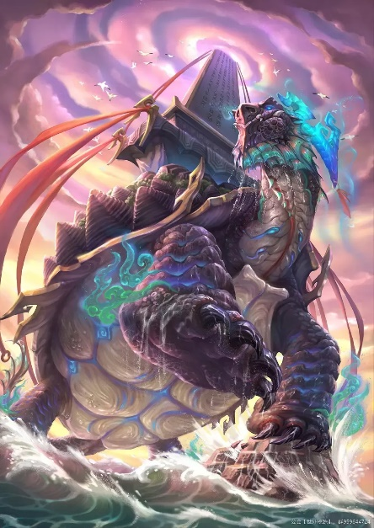【龙玄】：锁定技，摸牌阶段，你令额定摸牌数-1，你的手牌上限-X，（X为“碑”的数目）。其他角色的出牌阶段限一次，其可以将一张锦囊牌扣置于你的武将牌上，称为“碑铭”，然后其回复1点体力，你的体力上限+1。

【灵员】：锁定技，当你受到一点伤害后，若你的武将牌上有“碑铭”，你将一张“碑铭”置入弃牌堆，你的体力上限-1，然后令所有己方角色各摸—张牌；**若环境为海洋，改为摸二张牌**。

【疏流】：锁定技，当你使用的普通锦囊牌结算结束后，你将此牌当作“碑铭”，扣置于你的武将牌上，然后你的体力上限+1。

【介怒】：锁定技，出牌阶段开始时，如果你的“碑铭”大于等于7，你回复X点体力，然后对自己造成X点伤害（X=碑铭数）。

**狴犴（bì àn）陆地**

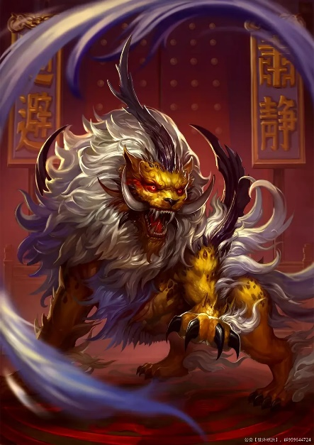【龙视】：锁定技，每回合限一次，当除神势力外的其他角色成为基本牌的目标后，其摸一张牌。**若为陆地，所有己方其他角色各摸一张牌**。

【讼言】：锁定技，每回合限一次，当除神势力外的其他角色成为普通锦囊牌的目标后，其摸一张牌。**若为陆地，所有己方其他角色各摸一张牌**。

【肃威】：锁定技，当你成为敌方角色于其回合内使用的牌的目标后，你弃置其一张手牌。

【画牢】：锁定技，若已方其他角色的体力值和不大于3，这些角色不能成为敌方角色使用牌的目标。

**睚眦（yá zì）陆地**

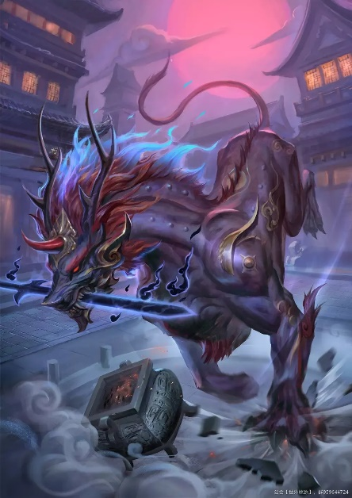【龙烈】；锁定技，当你使用的【杀】拍定目标后，若环境不为陆地，你令此【杀】不能被颜色相同的【闪】响应，**若环境为陆地，你令此【杀】不能被【闪】响应**。

【豺月】 ：锁定技，你使用的杀固定为敌方全体角色，你不能对己方角色使用【杀】。

【狼日】：锁定技，你使用【杀】无距离限制；**若环境为陆地，你使用【杀】无视防具**。

【必报】：锁定技，回合开始时，你失去1点体力，视为对随机一名敌方角色使用一张【杀】。

**负屃（fù xì）天空**

【龙识】：锁定技，摸牌阶段，你多摸X张牌（X为"“碑文"数）。其他角色的阶段限一次，其可以将一张普通锦拴牌扣置于你的武将牌上，称为“碑文”，然后摸—张牌。

【灵碣】：出牌阶段限一次，你可以将一张牌当“碑文”中的一张普通锦囊牌使用，然后若环境为天空，你摸一张牌。

【裴章]】：当你于出牌阶段使用普通锦囊牌选择目标后，若你于此阶段未发动过此技能，你可以令一名其他角色也成为此牌的目标。【博文】：摸牌阶段开始时，你可以移去一张“碑文”令你的手牌上限+1。

**神兽排序：**

1. 老大：囚牛，平生爱好音du乐，常常蹲在琴头上欣赏弹zhi拨弦拉的音乐；

2. 老二：睚眦，平生好斗喜杀，刀环、刀柄、龙吞口便是它的遗像；

3. 老三：嘲风，形似兽，平生好险又好望，殿台角上的走兽是它的遗像。也有人一直认为它是有

着龙脉的凤；

4. 老四：蒲牢，受击就大声吼叫，充作洪钟提梁的兽钮，助其鸣声远扬；

5. 老五：狻猊，形如狮，喜烟好坐，所以形象一般出现在香炉上，随之吞烟吐雾；

6. 老六：霸下，又名赑屃，似龟有齿，喜欢负重，力大无穷，是碑下龟；

7. 老七：狴犴，形似虎好讼，又有威力狱门或官衙正堂两侧有其像；

8. 老八：负屃，身似龙形，雅好斯文，盘绕在石碑头顶，甘愿化作图案文龙去衬托传世的文学珍品；9. 老九：螭吻，又名鸱尾或鸱（chi）吻，口润嗓粗而好吞，遂成殿脊两端的吞脊兽，取其灭火消

灾。

**六、会战进攻阵容推荐**

会战关将用的是身份天牢，禁掉一阶、二阶和部分三阶武将，主要留下四阶和五阶；伪全扩天牢能关掉一大半，基本都能选到五阶将

打狻猊刷闪桃酒，打蒲牢螭吻睚眦刷桃酒，打囚牛刷无懈，打嘲风刷拆

T0：张绣 关兴张苞

T1：魏延 许攸

T2：卧龙 吴懿 钟繇 戏志才 关平 廖化（周瑜将灵）

T3：黄盖 张飞 颜良文丑 刘焉 关银屏 张星彩 刘协

T4：夏侯惇 黄忠 袁绍 陆抗 孙乾 李儒 司马懿

T5：董允 秦宓 曹昂 诸葛瑾

**以下是几个常见的敌方阵容**

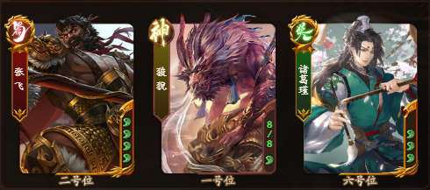张飞起手至少10张牌起爆，张飞有可能换成张绣，自己家的狻猊会杀张飞触发替身，或者镇骨诸葛瑾，对面都会大摸牌，还不怕兵乐，

这个阵容，对面神兽有四技能的话，在它没发动镇骨之前，别摸牌，遗计什么的可以塞废牌给自家狻猊，不然自己会被扒光！他去扒神兽，神兽死了没关系，你不能死。

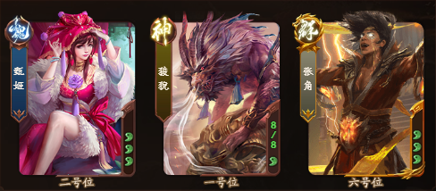

己方没改判的话，甄姬很容易20多张牌起爆，有ak可能会捅死狻猊，贴两三个兵乐也是正常操作。

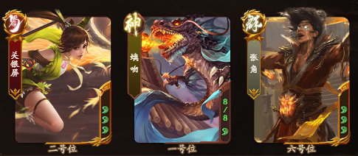海洋周，进攻不带螭吻就会被一个雪恨直接人间蒸发。

对面要连环自己，别打无懈，全连上的话，关妹会烧自己，然后触发减伤，就烧不起来了。。。

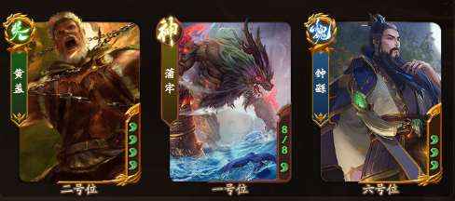还是海洋周，蒲牢起手有aoe，直接3血就没了，被杀中，2血就没了，完事还给你开个万箭齐发。自己带蒲牢的话，自己家的只会崩钟繇（钟繇有可能变成董卓，庞统之类的），所以进攻不推荐带蒲牢。

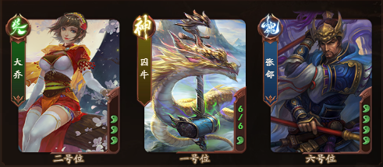天空周，控制流，（张合也可以换成徐晃）自己没无懈没改判的话，被没没磨，太难受了，遇到这两货，选改判，刷无懈！

**七、公会战选将前看对方神兽和阵容**

**方法一：**双开，两个号，一个号先选一个什么阵容都能上的，比如张绣和海洋周的黄盖，就能看的对面阵容和神兽解锁的技能了（手机双开只能看到神兽和阵容，看不到对面神兽等级和已解锁的技能）另一个号就阔以针对性选另一个将了。

**方法二：**注意看视频，在选将前的—瞬间能看到神兽的名字。

https://www.bilibili.com/video/av757278158

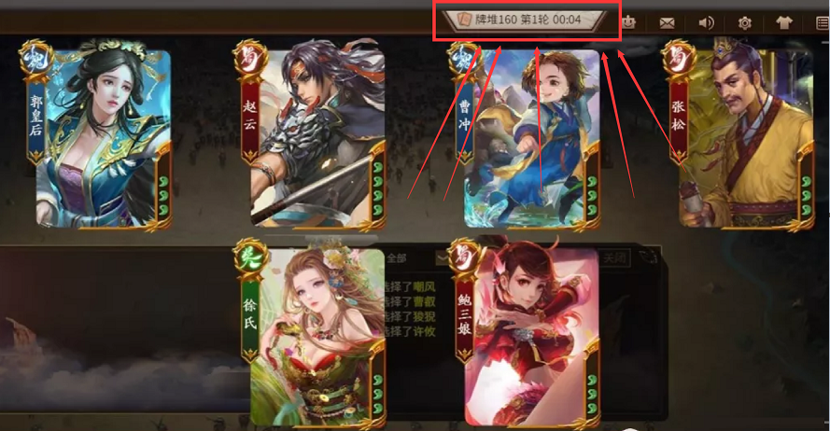**方法三：**点击出牌记录，可以查看神兽和防守阵容，缺点是看不到对面神兽等级和已解锁的技能。